ПАСПОРТ
ДИДАКТИЧЕСКОЙ ИГРЫ
На развитие цветоведения
Для старшей группы

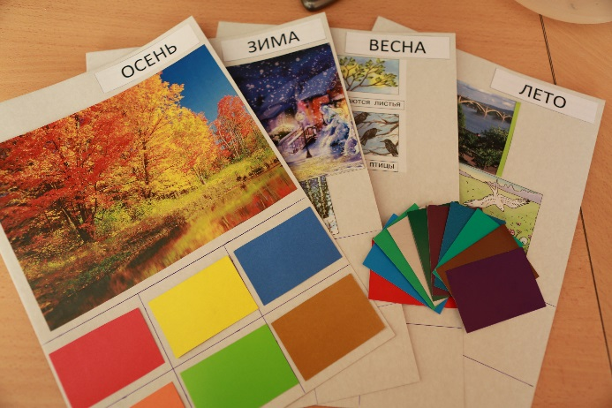
ВРЕМЕНА ГОДА

Разработала воспитатель Никандрова И.Г.

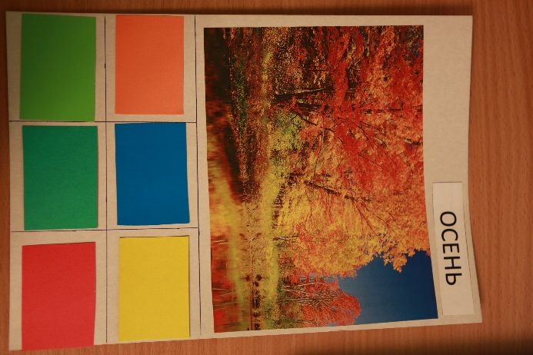
Игра по цветоведению развивает способности детей осознанно выделять тот или иной цвет, группировать предметы по цвету, называть тон, оттенок и т. д. Кроме того, умение различать цвета и оттенки, называть их, прекрасная тренировка наблюдательности, внимания, художественного вкуса. Они выполняют целый комплекс развивающих задач, так важных для формирования личности дошкольника. Игра по цветоведению направлена и на развитие мелкой моторики рук, и на формирование элементарных математических представлений, и выступают как средство познавательной активности детей.

Цель: закрепление представлений о цветах времен года, развитие внимания и логического мышления.

Задачи:
• совершенствовать знания детей о цветах спектра и их оттенках;
• упражнять в подборе цветов, близких колориту времени года
• развивать точность цветового восприятия, умение видеть и анализировать цветовую гамму картины;
• поддерживать у детей интерес к игре.

Игровой материал:

Карты с изображением времени года, разноцветные прямоугольники.

Правила игры:

Можно играть по 1-4 человека. Раздаются карты времен года, необходимо:
- подобрать 6 разноцветных прямоугольников, соответствующих времени года,
- назвать свое время года,
- рассказать какие выбраны цвета и оттенки,
- назвать какие из них теплые, а какие холодные.
Игра заканчивается, когда каждый из игроков расскажет о своем времени года.

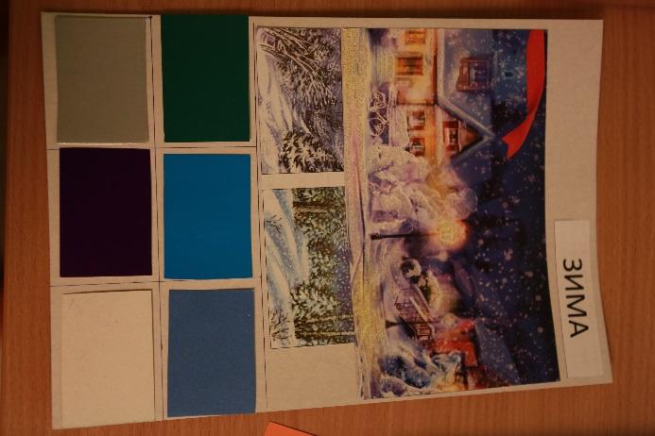
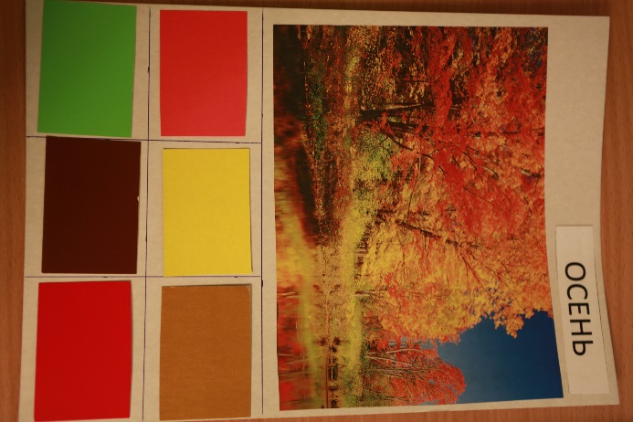

Самоанализ по внесению в среду

После нескольких проведенных игр с детьми они легко стали играть самостоятельно, живо и с интересом обсуждать ход игры, подсказывать друг другу и вовлекать в игру товарищей.
Игра расположена в доступном для детей месте, они могут ее брать сами и убирать на место в уголок «Дидактических игр».

